Пошли гулять Лягушонок, Цыпленок, Мышонок, Муравей и Жучок.Пришли на речку.
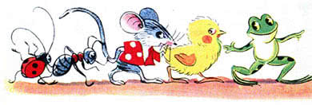
— Давайте купаться! — сказал Лягушонок и прыгнул в воду.

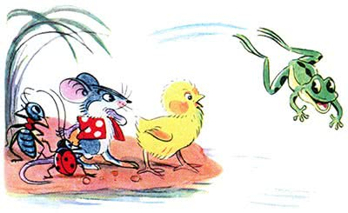
— Мы не умеем плавать, — сказали Цыпленок, Мышонок, Муравей и Жучок.— Ква-ха-ха! Ква-ха-ха! — засмеялся Лягушонок. — Куда же вы годитесь?! — И так стал хохотать — чуть было не захлебнулся.
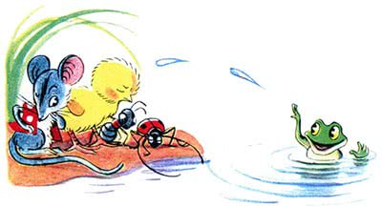
Обиделись Цыпленок, Мышонок, Муравей и Жучок.Стали думать. Думали-думали и придумали.
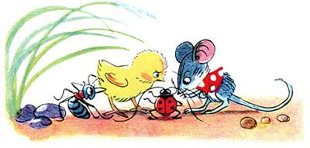
Пошел Цыпленок и принес листочек.Мышонок — ореховую скорлупку.
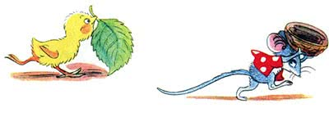
Муравей соломинку притащил. А Жучок — веревочку.
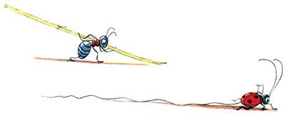
И пошла работа: в скорлупку соломинку воткнули, листок веревочкой привязали — и построили кораблик!
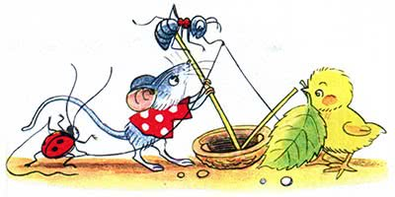
Столкнули кораблик в воду. Сели на него и поплыли!
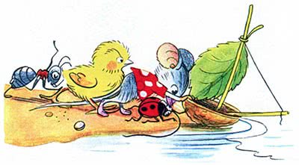
Лягушонок голову из воды высунул, хотел еще посмеяться, а кораблик уже далеко уплыл…И не догонишь!
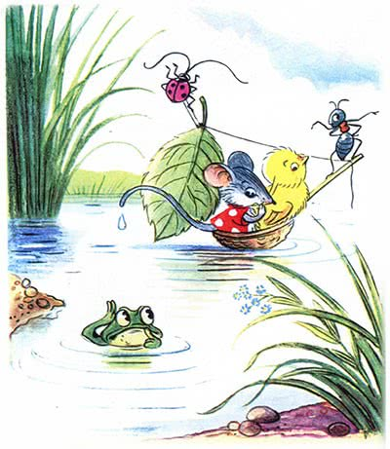
Иллюстрации В.Сутеева.

